 |  | Wettbewerb  Unser Dorf hat Zukunft  Im Landkreis Northeim | 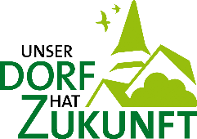
Vorwort

Aktive Dorfgemeinschaften sind das Fundament für lebendige und lebenswerte Orte. Dorfgemeinschaften, in denen ehrenamtliches Engagement das Miteinander prägt, weisen ein hohes Maß an Zukunftsfähigkeit auf. Der bundesweite Dorfwettbewerb „Unser Dorf hat Zukunft“ spricht alle Dorfgemeinschaften an, die sich für den Erhalt sowie die Entwicklung ihrer Ortschaften einsetzen und dies als Beispiel für ein aktives Miteinander nach außen zeigen möchten.
Als erster Schritt für eine Teilnahme bewerben Sie sich mit diesem Bewerbungsbogen für den landkreisweiten Wettbewerb.
Einreichungsfrist dieser Bewerbung ist der 1. September 2024
Die Lokale Aktionsgruppe der LEADER-Region Harzweserland wird daraufhin im September/Oktober die teilnehmenden Dörfer für eine Bewerbung bereisen.

Mit dem nachfolgenden Fragen möchten wir darum bitten, Ihr Dorf, Ihre Ziele und das bislang Erreichte kurz zu beschreiben. Diese Angaben sind sehr ähnlich zu den Bewerbungsformularen für den darauffolgenden Landeswettbewerb. Damit möchten wir Ihnen entgegenkommen, um den entstehenden Aufwand so gering als möglich zu gestalten.
Weitere ergänzende Unterlagen über die nachfolgend benannten Anlagen hinaus sind nicht gefordert und nicht erwünscht, u.a. um zu gewährleisten, dass die Eingangsvoraussetzungen für alle Dörfer im Hinblick auf die Einreichungsunterlagen gleich sind.

Bei Fragen stehe ich Ihnen jederzeit unterstützend zur Verfügung
Annette Muhs
Referat 40 Regionalentwicklung, Klimaschutz und Tourismus
Medenheimer Str. 6/8 | 37154 Northeim
Tel.: 05551 708-737
Fax: 05551 708-154
E-Mail: amuhs@landkreis-northeim.de
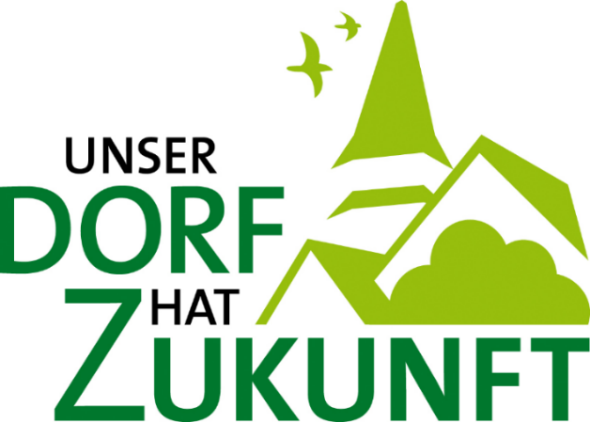
Kreiswettbewerb
Landkreis Northeim

Wettbewerbsteilnehmer (Name des Dorfes)
Flecken / Gemeinde / Stadt
Anschriften/ Ansprechpartner
Träger (zentraler Ansprechpartner) des Wettbewerbs im Dorf
Name, Vorname
Funktion
Straße, Hausnr.
PLZ, Ort
Telefon
Email

„Steckbrief“ zur Vorstellung Ihres Dorfes
1. Welches Leitbild/ welche Entwicklungsziele strebt Ihr Dorf an?
2. Werden bei der Entwicklung Ihres Dorfes spezielle Planungskonzepte berücksichtigt?
3. Wie unterstützen Sie die wirtschaftliche Entwicklung Ihres Dorfes?
4. Gibt es besondere innovative Ansätze zur Stärkung der Infrastruktur und zu den Belangen des Klimaschutzes und der Klimafolgenanpassung?
5. Gibt es evtl. Kooperationen/ Zusammenarbeit mit Nachbardörfern?
6. Welche Besonderheiten prägen das soziale und kulturelle Leben Ihres Dorfes?
7. Gibt es einen gemeinsamen Rahmen oder besondere Initiativen zur baulichen Gestaltung?
8. Gibt es einen gemeinsamen Rahmen oder besondere Initiativen zur Gestaltung des öffentlichen bzw. privaten Dorfgrüns?
9. Welche Besonderheiten prägen Ihr Dorf in der Landschaft?
10. Auf welche Maßnahmen oder Initiativen der vergangenen 5 Jahre sind Sie besonders stolz?
11. Warum hat Ihr Dorf Zukunft?
Statistische Angaben
Einwohnerzahl
Betriebe im Ort
Dienstleistungen/ Handel |  | Handwerk/ Industrie
Land- und Forstwirtschaft
Dorfstruktur
Kirche |  | Sozialstation o. ä.
Friedhof |  | Gaststätten
Schule |  | Dorfgemeinschaftshaus o.ä.
Kindergarten/ -betreuung |  | Sportanlagen
Besondere Angebote der Grundversorgung
Besondere Angebote des ÖPNV
Besondere Angebote, die die Lebensqualität vor Ort erhöhen

Gemeindliche Planungen (sofern bekannt)
Bebauungsplan/-pläne Anzahl: |  |  | Landschaftsplanung ja/nein
Neubaugebiete Anzahl: |  |  | Lokale/regionale ja/nein  Entwicklungskonzepte
Gestaltungssatzung ja/nein |  |  | Inanspruchnahme von Beratung ja/nein
 | Dorfentwicklung |  |  | Flurbereinigung
Beabsichtigt im Jahr
Im Programm seit
Abgeschlossen seit
Historische Elemente
Denkmalgeschützte Elemente Anzahl: |  |  | Dorfchronik ja/nein Jahr:
Teilnahme am Wettbewerb
Bisherige Teilnahme(n) am Wettbewerb im Jahr/ in den Jahren
auf Kreisebene | auf regionaler Ebene |  |  | auf Landesebene
Übersichtskarte (wenn möglich 1:25.000)
Wiederkehrende Termine und Aktionen im Dorf
Übersicht örtlicher Vereine, Gruppen und Initiativen

